1. ลักษณ์ดินเซรามิก ตำบลเหมืองแก้ว อำเภอแม่ริม จังหวัดเชียงใหม่

**เป้าหมายของการพัฒนา** เพื่อให้เกิดนวัตกรรมการประยุกต์เถ้าลอย เพื่อให้เกิดสีของเคลือบศิลาดล

โดยได้ทำการทดสอบการให้สีของเคลือบจากการเติมเถ้าลอยลิกไนต์ เป็นตัวเติม ลงในสูตรเคลือบที่ C27-13 เผาที่อุณหภูมิ 1250 °C บรรยากาศออกซิเดชัน (OF) และรีดักชัน (RF) โดยการใช้ ดินขาวลำปาง กากดินขาวลำปาง และขี้เถ้าไม้ลำไย เติมสารให้สี คือ เถ้าลอยลิกไนต์ ในอัตราส่วน 5, 10, 15 และ 20% ตามลำดับ ดังรูป

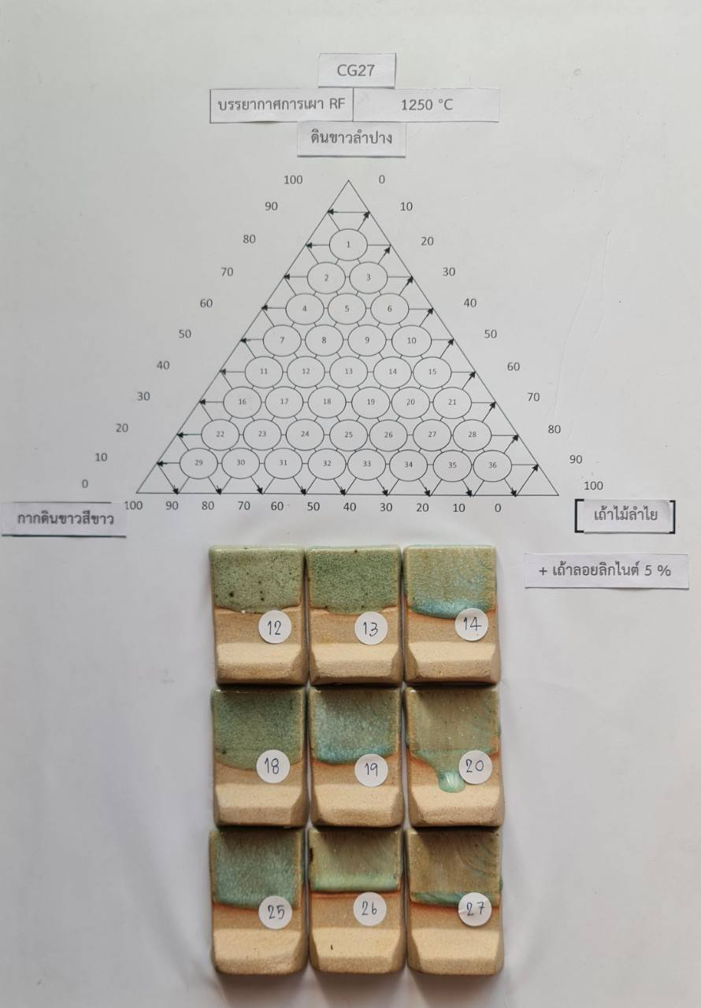

**รูปที่ 6.18** แสดงการทดสอบเคลือบสูตร C27 โดยใช้วิธีการผสมแบบตารางสามเหลี่ยม

**ตารางที่ 6.25** แสดงอัตราส่วนผสมเคลือบ CG27-13 เผาที่อุณหภูมิ 1250°C

|  |  |  |  |  |
| --- | --- | --- | --- | --- |
| **สูตรเคลือบที่** | **ดินขาวลำปาง** | **กากดินขาวลำปางสีขาว** | **ขี้เถ้าไม้ลำไย** | **สารให้สี** |
| **เถ้าลอยลิกไนต์** |
| CG27-130 | 40 | 30 | 30 | 0 |
| CG27-135 | 40 | 30 | 30 | 5 |
| CG27-1310 | 40 | 30 | 30 | 10 |
| CG27-1315 | 40 | 30 | 30 | 15 |
| CG27-1320 | 40 | 30 | 30 | 20 |

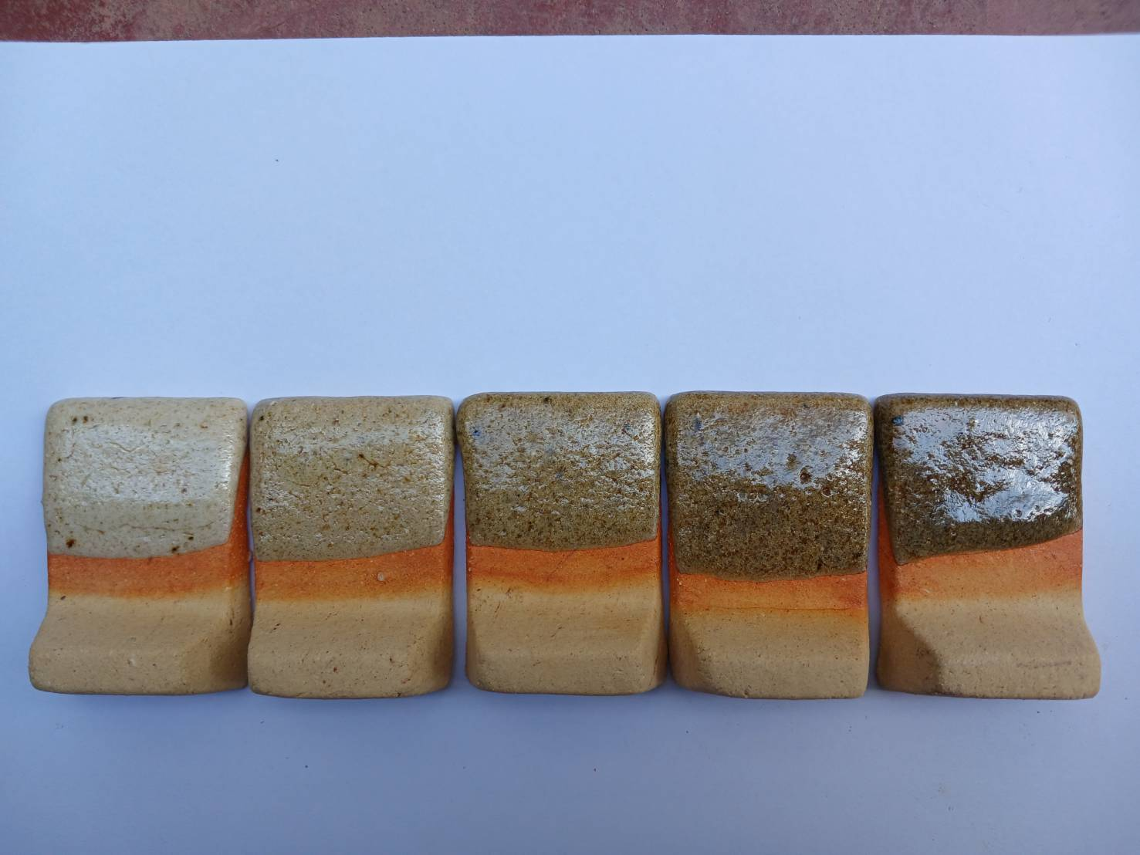

**รูปที่ 6.19** แสดงผลการให้สีของการเติมเถ้าลอยลิกไนต์ในอัตราส่วน 0, 5, 10, 15 และ 20% ในบรรยากาศออกซิเดชัน (OF)

**ตารางที่ 6.26** ผลการวิเคราะห์สีเคลือบจากเครื่องวัดสี (Color Meter) ในบรรยากาศออกซิเดชัน (OF)

|  |  |  |  |
| --- | --- | --- | --- |
| **สูตรเคลือบที่** | **L** | **a** | **b** |
|
| CG27-130 | 69.7 | +1.1 | +16.1 |
| CG27-135 | 61.7 | +1.6 | +18.3 |
| CG27-1310 | 55.3 | +2.6 | +19.1 |
| CG27-1315 | 49.5 | +2.4 | +16.1 |
| CG27-1320 | 46.0 | +2.6 | +14.1 |

จากผลการวิเคราะห์สีเคลือบจากเครื่องวัดสี (Color Meter) ในบรรยากาศออกซิเดชัน (OF) พบว่า สูตรเคลือบมีความสว่างมากกว่าการเผาในบรรยากาศรีดักชัน (RF) สูตรตั้งต้นCG27-130 จะมีสีใส เมื่อเติมเถ้าลอยลิกไนต์ ในอัตราส่วน 5, 10, 15 และ 20 % เคลือบหลังการเผามีโทนสีไปทางสีเหลืองอมส้ม และมีสีเหลืองอมส้มที่เข้มขึ้นเมื่อมีปริมาณของเถ้าลอยลิกไนต์มากขึ้นตามลำดับ

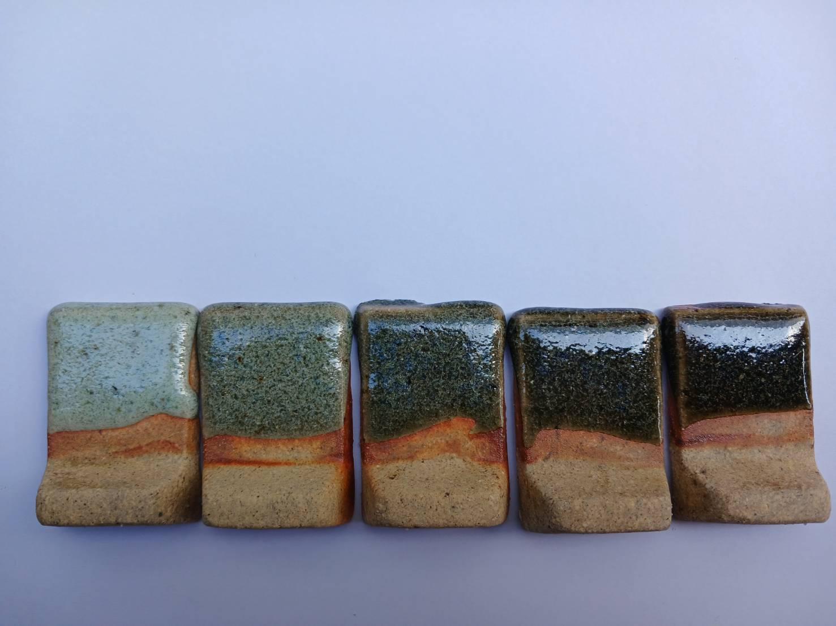

**รูปที่ 6.20** แสดงผลการให้สีของการเติมเถ้าลอยลิกไนต์ในอัตราส่วน 0, 5, 10, 15 และ 20% ในบรรยากาศรีดักชัน (RF)

**ตารางที่ 6.27** ผลการวิเคราะห์สีเคลือบจากเครื่องวัดสี (Color Meter) ในบรรยากาศรีดักชัน (RF)

|  |  |  |  |
| --- | --- | --- | --- |
| **สูตรเคลือบที่** | L | a | b |
| CG27-130 | 63.6 | -5.6 | +7.7 |
| CG27-135 | 52.1 | -3.5 | +8.8 |
| CG27-1310 | 41.8 | -2.2 | +5.5 |
| CG27-1315 | 40.2 | -2.1 | +5.5 |
| CG27-1320 | 35.0 | -1.3 | +4.2 |

**ค่าที่ได้จากการการวัดค่าสีโดยใช้เครื่อง** ด้วยเครื่อง Color Reader CR-10 (MINOLTA)

**L** ใช้กำหนดค่าความสว่าง

โดยที่ L = 0 แสดงว่าตัวอย่างมีสีดำสมบูรณ์

L = 100 แสดงว่าตัวอย่างมีสีขาวสมบูรณ์

a ใช้กำหนดสีแดงและสีเขียว

โดยที่ a = ค่าเป็นบวก แสดงว่าสีจะไปในทิศทางสีแดง

a = ค่าเป็นลบ แสดงว่าสีจะไปในทิศทางสีเขียว

b ใช้กำหนดสีเหลืองและสีน้ำเงิน

โดยที่ b = ค่าเป็นบวก แสดงว่าสีจะไปในทิศทางสีเหลือง

b = ค่าเป็นลบ แสดงว่าสีจะไปในทิศทางสีน้ำเงิน

จากผลการวิเคราะห์สีเคลือบจากเครื่องวัดสี (Color Meter) ในบรรยากาศรีดักชัน (RF) พบว่า สูตรเคลือบมีความสว่างน้อยกว่าการเผาในบรรยากาศรีดักชัน (RF) สูตรตั้งต้น CG27-130 จะมีสีใส เมื่อเติมเถ้าลอยลิกไนต์ ในอัตราส่วน 5, 10, 15 และ 20 % เคลือบหลังการเผามีโทนสีไปทางสีเขียวศิลาดล และมีสีสีเขียวศิลาดล ที่เข้มขึ้นเมื่อมีปริมาณของเถ้าลอยลิกไนต์มากขึ้นตามลำดับ

เคลือบสูตรที่ CG35-20 ที่อุณหภูมิ 1200°C, 1230°C, 1250°C บรรยากาศรีดักชัน (RF) ซึ่งเคลือบสูตรที่นวัตกร นางสาวยิ่งลักษณ์ เส็งขำ เลือกใช้ในการเคลือบชิ้นงานที่อุณหภูมิ 1250°C

**ตารางที่ 6.28** แสดงค่าความเข้มของผิวเคลือบ CG35-20 ที่อุณหภูมิ 1200°C , 1230°C , 1250°C บรรยากาศรีดักชัน (RF)

|  |  |  |  |
| --- | --- | --- | --- |
| **อุณหภูมิ** | **a** | **b** | **L** |
| 1200°C | +6.4 | +26.0 | 61.1 |
| 1230°C | +4.7 | +23.7 | 56.6 |
| 1250°C | +5.8 | +19.9 | 61.9 |

**รูปที่ 6.21** กราฟแสดงค่าความเข้มของผิวเคลือบ CG35-20 ที่อุณหภูมิ 1200°C , 1230°C , 1250°C บรรยากาศรีดักชัน (RF)

จากตารางวัดค่าสี เคลือบสูตรที่ CG35-20 ที่อุณหภูมิ 1250°C จะเห็นได้ว่าค่าความเข้มของสี เขียวจะมีน้อยกว่าค่าความเข้มของสีเขียว ที่ 1200°C และ1230°C ซึ่งสอดคล้องกับความต้องการของ นวัตกรที่ต้องการเคลือบที่มีจุดเหลือบสีน้ำตาลและมีความสว่างหรือความชัดของเคลือบมากกว่า ที่ 1200°C และ1230°C

**ณ** **ลักษณ์ดินเซรามิก ตำบลเหมืองแก้ว อำเภอแม่ริม จังหวัดเชียงใหม่**

* กิจกรรมที่ 1 คือ การขึ้นรูปแก้วกาแฟโดยใช้เคลือบของโครงการวิจัย

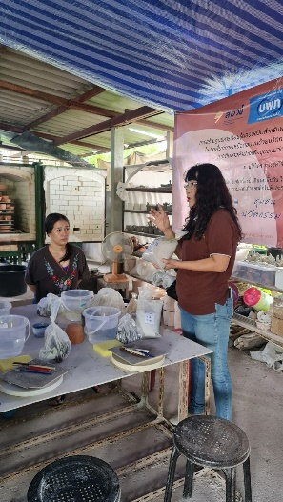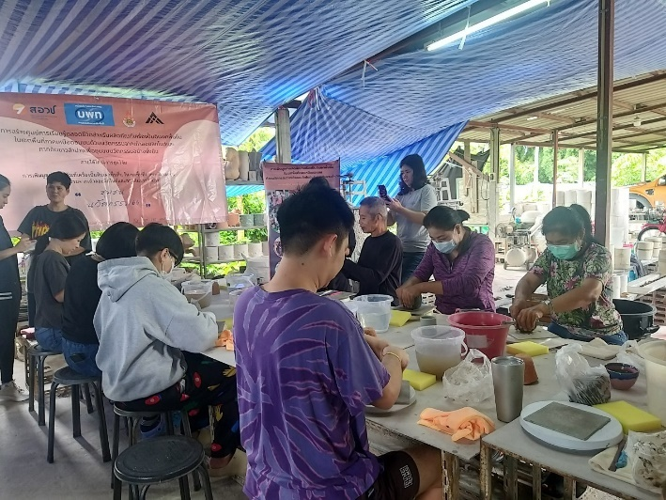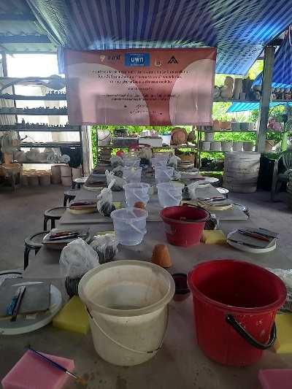

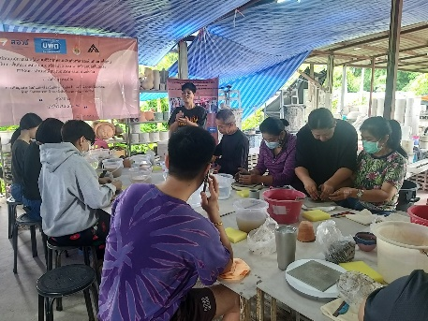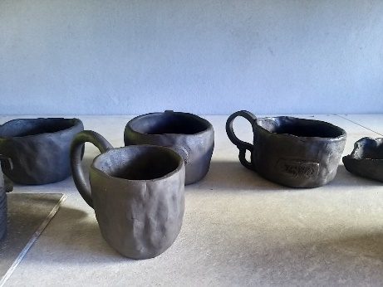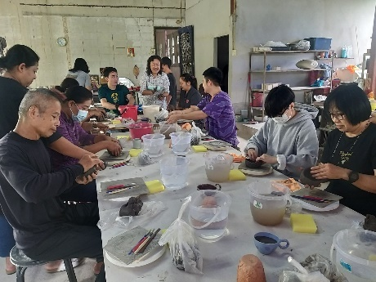

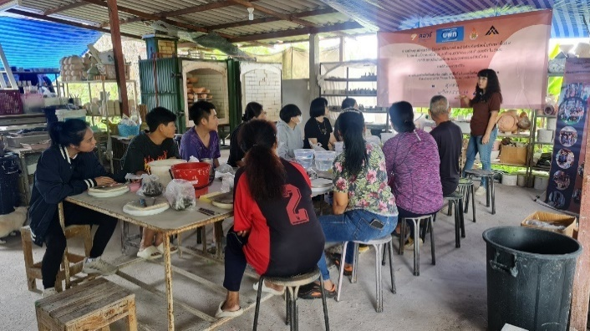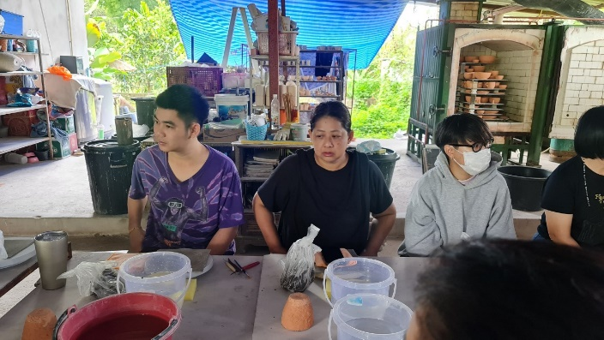

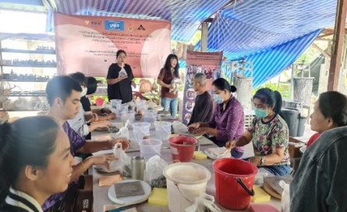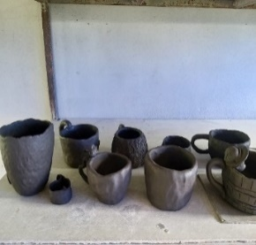

**รูปที่ 6.44** กิจกรรมครั้งที่ 1 ณ ลักษณ์ดินเซรามิก ตำบลเหมืองแก้ว อำเภอแม่ริม จังหวัดเชียงใหม่

* กิจกรรมที่ 2 คือ การขึ้นรูปถ้วยโดยใช้เคลือบของโครงการวิจัย

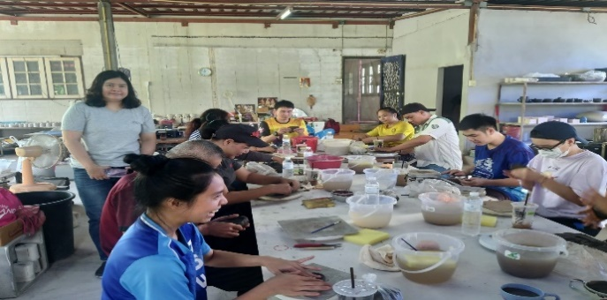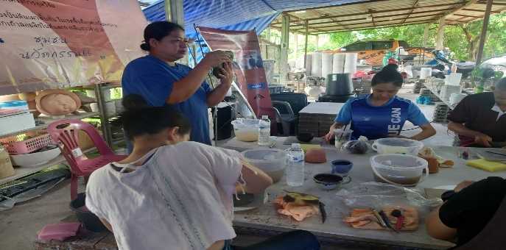

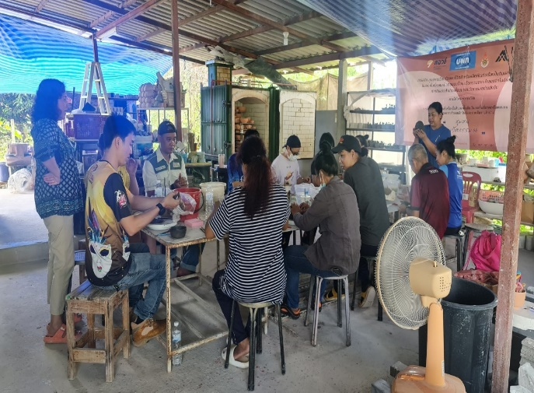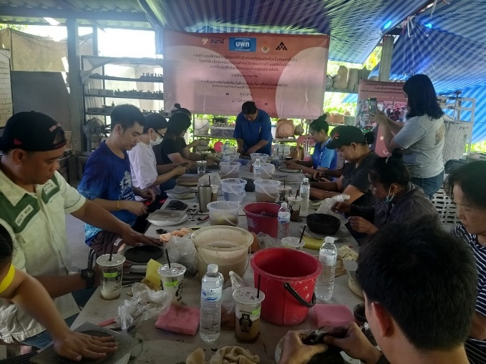

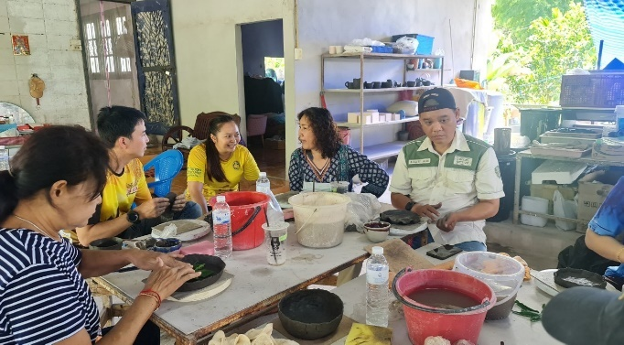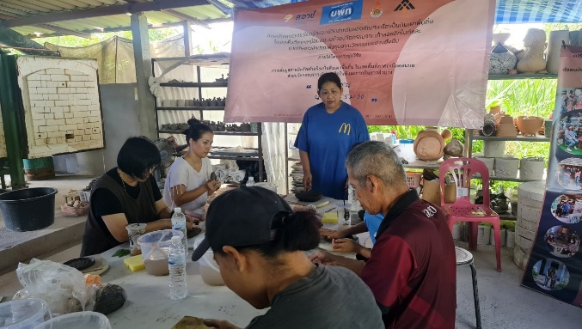

**รูปที่ 6.45** กิจกรรมครั้งที่ 2 ณ ลักษณ์ดินเซรามิก ตำบลเหมืองแก้ว อำเภอแม่ริม จังหวัดเชียงใหม่

* กิจกรรมที่ 3 คือ การขึ้นรูปชุดถ้วยโดยใช้เคลือบของโครงการวิจัย

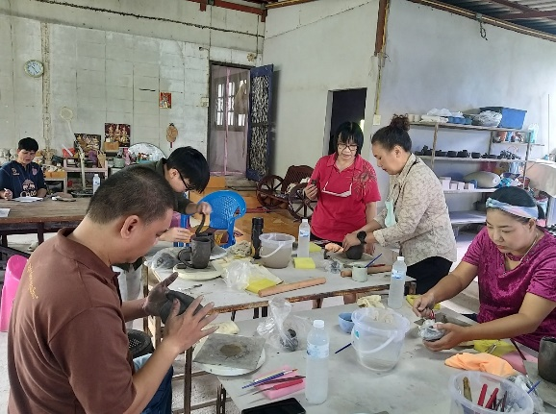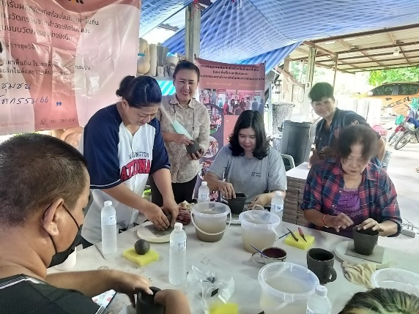

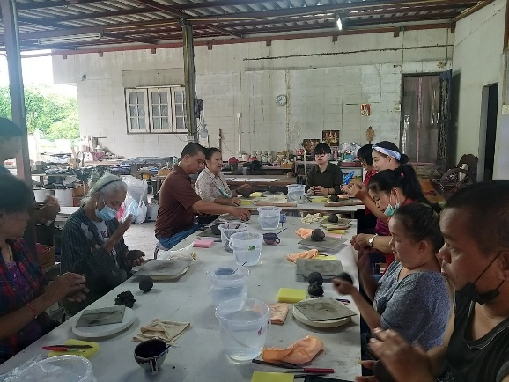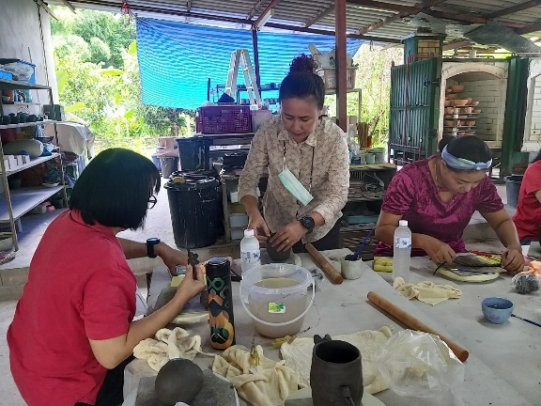

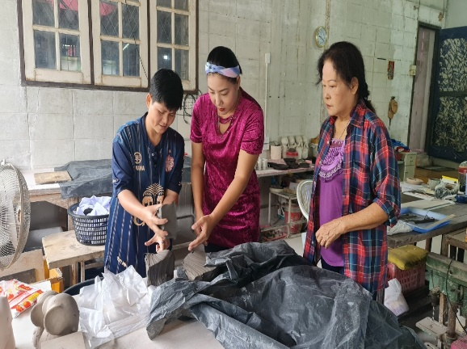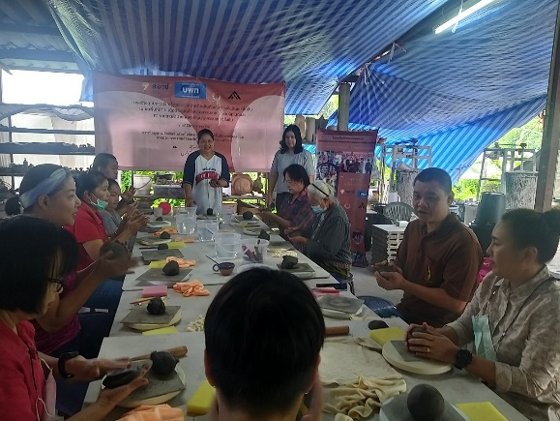

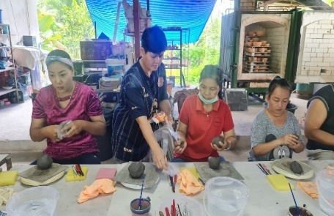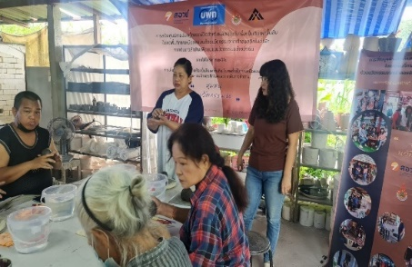

**รูปที่ 6.46** กิจกรรมครั้งที่ 3 ณ ลักษณ์ดินเซรามิก ตำบลเหมืองแก้ว อำเภอแม่ริม จังหวัดเชียงใหม่

* กิจกรรมที่ 4 คือ การเตรียมเคลือบของโครงการวิจัย

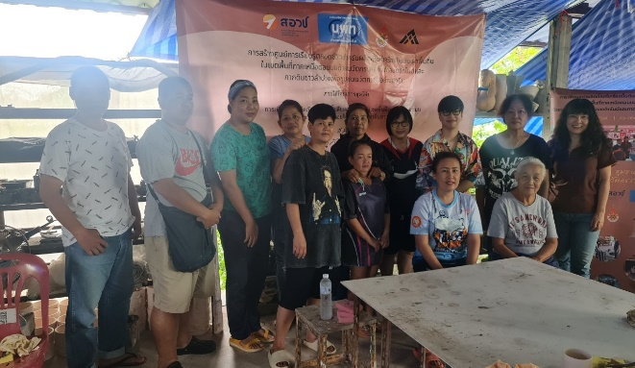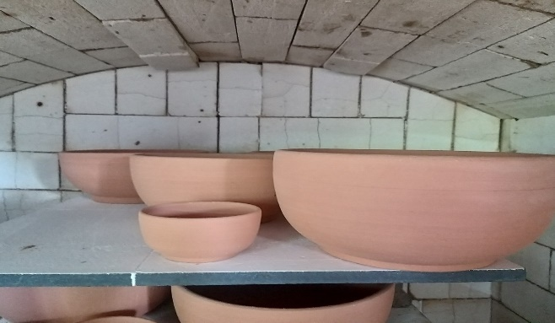

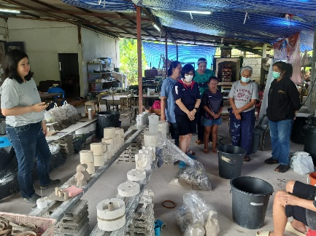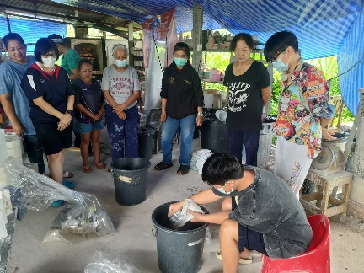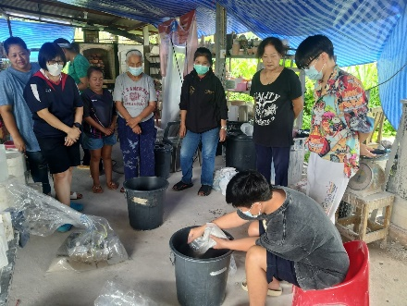

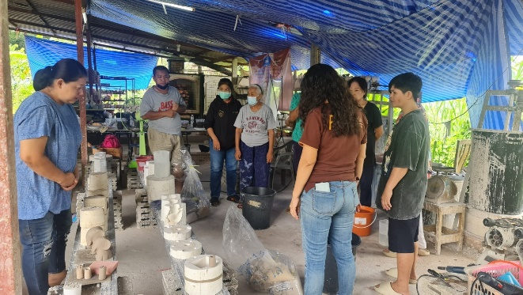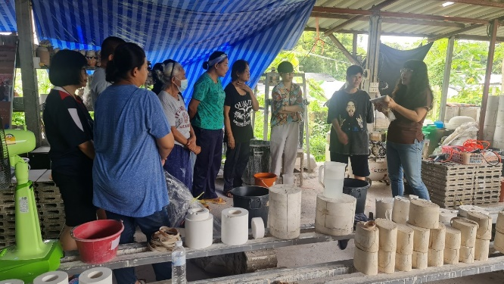

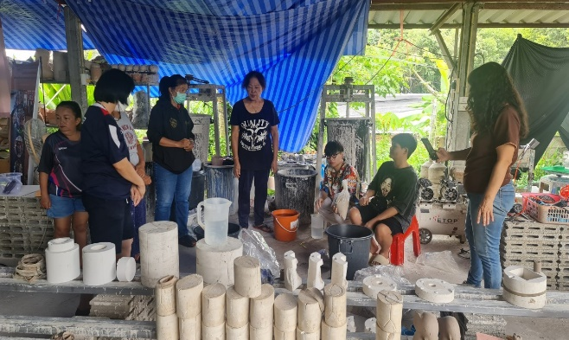

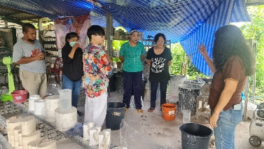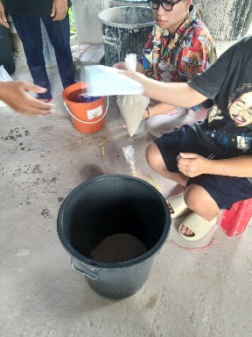

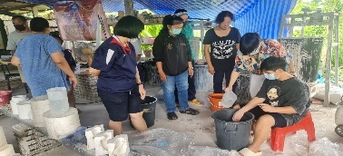

* กิจกรรมที่ 4 คือ การชุบเคลือบของโครงการวิจัย

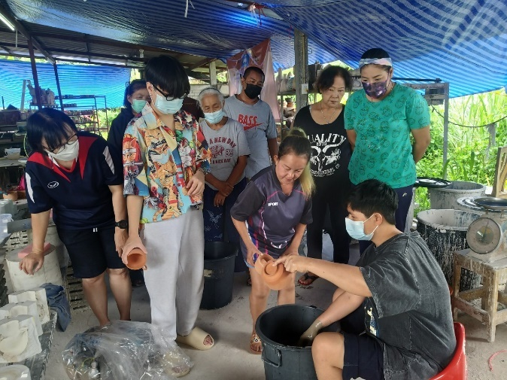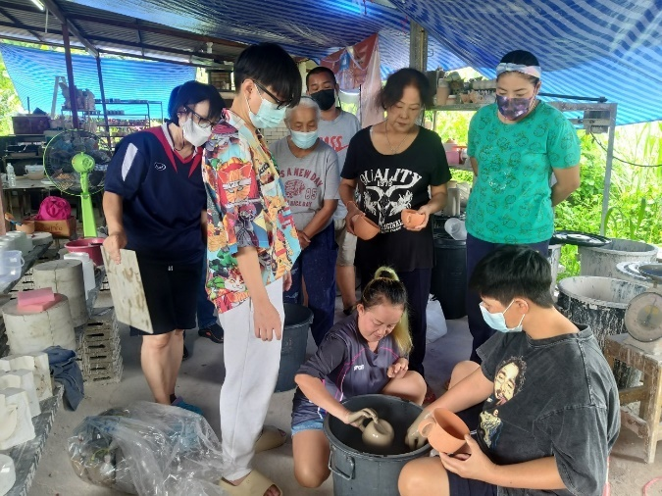

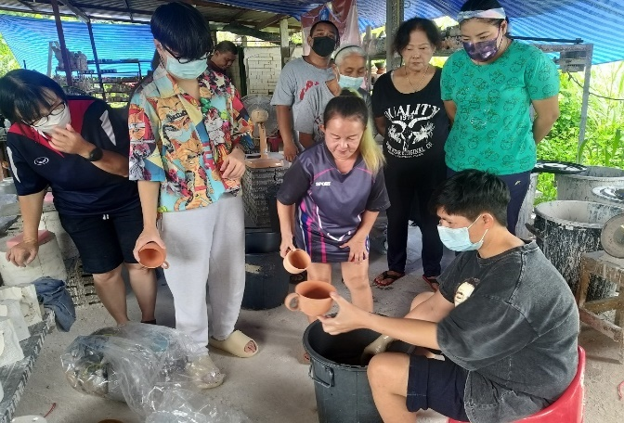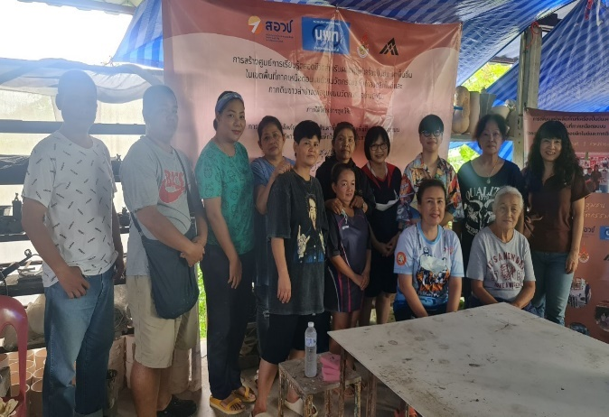

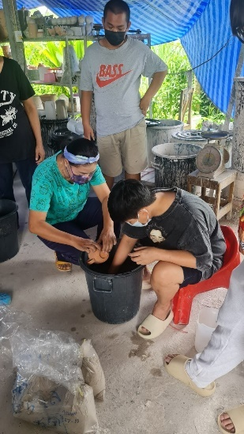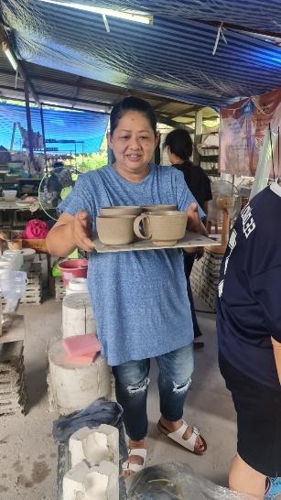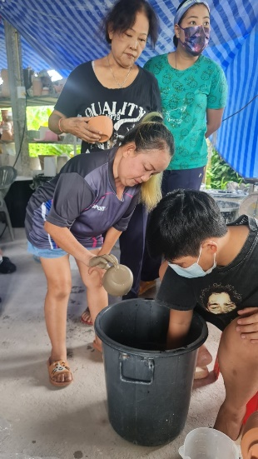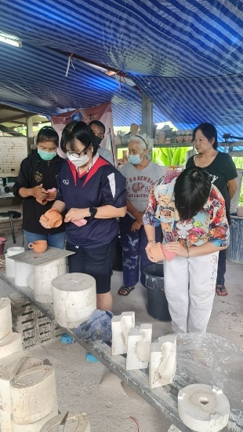

**รูปที่ 6.47** กิจกรรมครั้งที่ 4 ณ ลักษณ์ดินเซรามิก ตำบลเหมืองแก้ว อำเภอแม่ริม จังหวัดเชียงใหม่